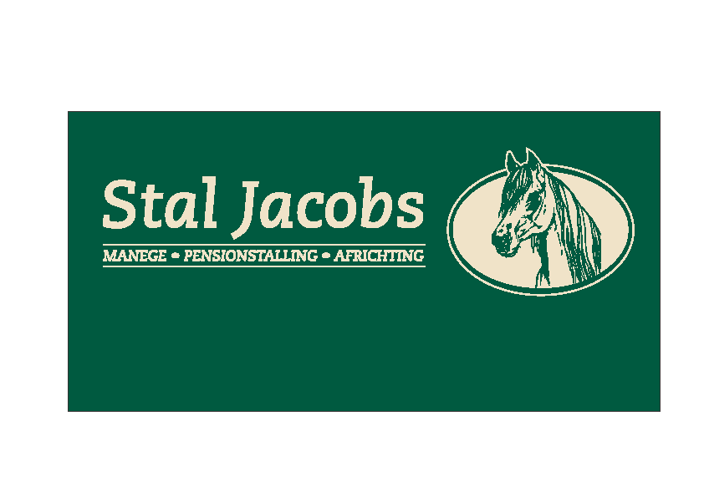
Aanmeldingsformulier ponykamp 2017
Kamp week:
- 13-15 oktober Mini Herfst Ponykamp
- 13-15 oktober Mini Herfst Ponykamp met eigen pony/paard

Voor en achternaam
Adres
Woonplaats
geboortedatum

Gegevens van ouders/verzorgers
E-mail ouders
Tel.nr van thuis
Tel.nr mobiel
Tel.nr werk
Huisarts + tel
Zorgverzekeraar | Polisnummer:

Bijzonderheden:
Bijv. Medicijnen/dieet/allergie/wensen

Naam en handtekening ouders/voogd

………………………………………………………………………..
Inschrijving is pas definitief wanneer kampgeld a € 150.- ontvangen is op IBAN nr. NL54 RABO 0127409068 t.n.v. Stal Jacobs ondervermelding kampgeld van ……………. Of contant in enveloppe met naam van………..wordt afgegeven aan Dennis Jacobs, uiterlijk 3 weken voor aanvang kamp en betaalde inschrijving gaat voor toezeggingen en Vol = Vol.
Bij Annulering tot 2 week voor start kamp met geldige reden(bv dokteresverklaring) krijgt u 50% retour bij 1 week 25% retour bij 2 dagen of minder geen geld meer retour.

